2012
Katarína Šodorová
Masarykova univerzita v Brně, Filozofická fakulta
24. 4. 2012
Baskická mytologie, legendy a náboženství
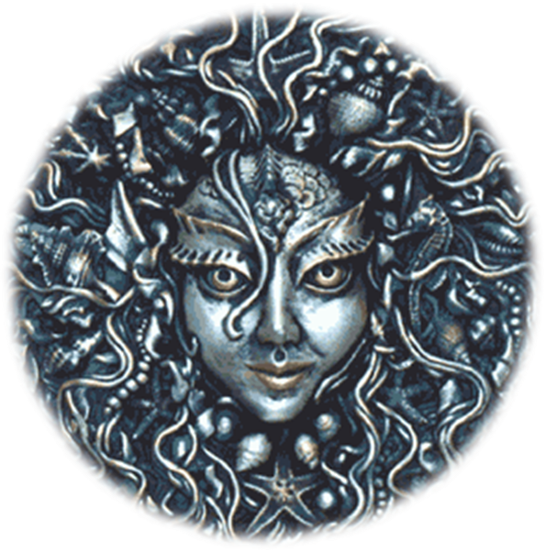

BASKICKÁ MYTOLOGIE

„Vše, co je pojmenované, existuje“
motto baskické mytologie.

Baskickou mytologii tvoří soubor přesvědčení, legend a mytických postav typických pro Baskicko (Navarra, Baskicko a francouzské Baskicko), kterých existence se datuje do předkřesťanských dob. Baskové si zachovali jazyk, Euskera, který nemá žádný vztah se žádným z jazyků, které ho obklopují a jeho předpokládané stáří se řadí ještě do dob před vstupem indoevropských národů, jako například Keltů do této oblasti. Mezi různými hypotézami o původu Basků nacházíme jednu, která hovoří o jejich přítomnosti na území, které obývají, už v době neolitu.
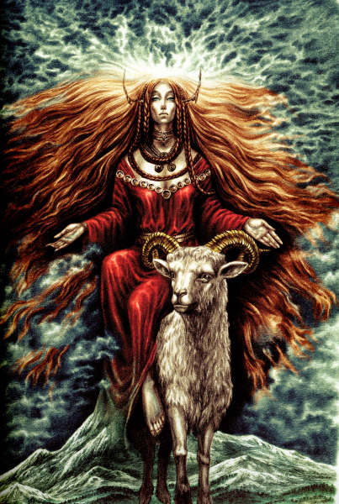
Jazyk představuje základ kultury, která se časem vyvíjí pod vplyvem vztahů s jinými kulturami, s kterými přichází do styku. Největší vplyv na kulturu Basků měli Římané a jejich kultura a s ní zavedení křesťanství, které nahradilo staré náboženství, které se vyvíjelo na území, na kterém se v té době mluvilo baskičtinou. Křesťanství přesadilo své principy a odstrčilo původní kulty a božství, které tvořili centrum baskické mytologie.

Pohanské náboženství Basků

Navzdory pokřesťanšťování, ke kterému docházelo na území baskického lidu v posledním tisíciletí a přes inkvizici, která probíhala především v XVII. století, si baskický národ zachoval nespočet legend, které připomínají prastarou baskickou mytologii. Sesbírali je ve svých studiích P. José Miguel de Barandiarán a Julio Caro Baroja.
Legendy sousedních národů, které více podlehli romanizaci, jako Horní Aragon, Katalánsko, La Rioja, Kantabrie a Asturie, vykazují nápadnou podobnost, a to zejména z oblasti Pyrenejí, které hovoří o lidu, který házel nebo hromadil skály hor (jako pohané), aby se zabránilo bouřím, léčil choroby nebo předpovídal budoucnost (jako čarodějnice).
Mari
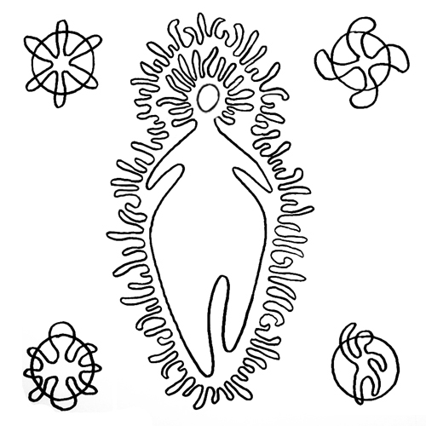
Kresba znázorňující bohyni Mari

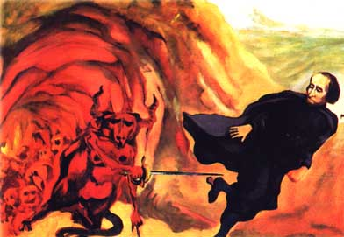
Toto předkřesťanské náboženství se zřejmě soustředilo kolem ústřední ženské božské postavy: Mari [mári], Maia [mái-a] anebo Ama-Lur [áma lur]; matka Země). Její manžel Maju, nebo Sugar měl zřejmě taky nějaký význam. Tento podzemní pár měl zřejmě nejvyšší mravnou sílu a moc tvořit a ničit. Říkalo se, že když se setkávali v jeskyních pod posvátnými vrcholy, plodili bouře. Tato setkání se konali vždy v pátek večer, v den, kdy se slétají čarodějnice. "Zezen GORRI" nebo "behi GORRI" (Betizu), divoké býky pocházející z oblasti, byly zodpovědné za ochranu pokladů jeskyní, kde žila bohyně.
Zezen GORRI byly zodpovědné za ochranu pokladů jeskyní, kde žila bohyně.
Říkalo se, že Mari žije na hoře Anboto a pravidelně se zjevovala na nebi v podobě jasného světla, když se přemísťovala do svého druhého domu v kopcích Txindoki. Svůj příbytek měnila každých sedm let a během téhle změny se sama měnila v ohnivý paprsek, který brázdil nebe a vyvolával hromobití všude tam, kudy přeletěl.
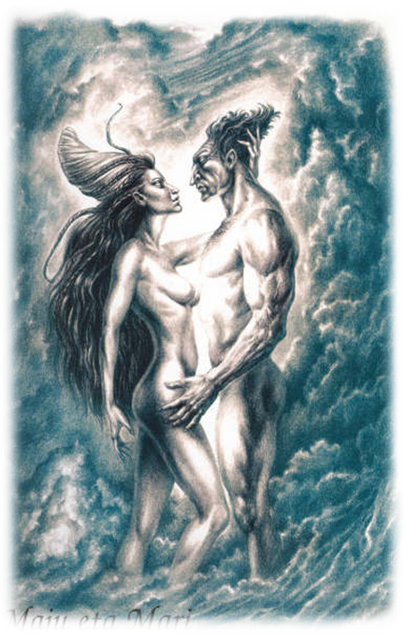
Podle legendy se Mari měnila v zvířata, když se nacházela ve svém jeskynním příbytku (býk, beran, kozel, divoký kůň, had, sup aj.) a mimo něj měla lidskou podobu. Jendou z jejich lidských tváří byla žena, štíhlá a překrásná, s dlouhými vlasy zahalená v tunice, která jí sahala až ke kotníkům, se zlatým řetízkem přes čelo, která ve své pravé ruce držela zlatý hrad. Kolem noh měla ovinutého herensuge ([erénsugué]; drak).
Navzdory pohanským prvkům jí jedno z jejích jmen, Mari Urraca, spojuje s Navarrskou princeznou z jedenáctého a dvanáctého století a jiné legendy říkají, že její bratr byl katolický kněz, nebo že její manžel byl první pán province Vizcaya, Diego López de Haro.
Kosmickým symbolem této mystické bytosti bylo slunce a jeho grafické znázornění – solární disk zvaný lauburu (laubúru, tetracéfalo).

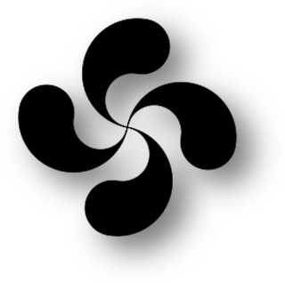
Lauburu

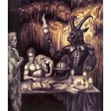
Lauburu může mít různý počet ramen, ale nejrozšířenější a nejznámější mezi Basky je čtyřramenný. Se solárními disky v různých obměnách se můžeme potkat při studiu i jiných euroasijských starobylých kultur od Pyrenejského poloostrova až po Aljašku. Není ničím ojedinělým vidět na náhrobních kamenech v Baskicku zobrazený na místo křesťanského kříže právě ten baskický- lauburu, přičemž tímhle způsobem pokračují ve starém rituálu náboženství Mari.

Toto náboženství vyznávalo trojici magických bytostí a to Mari a její dva synu Atarrabi (ztělesnění dobra) y Mikelats (ztělesnění zla), ze kterých vznikali další bohové a duchové tak dobří jako ti zlí.

Mikelats, Atarrabi a Deabrua
Dobro a zlo

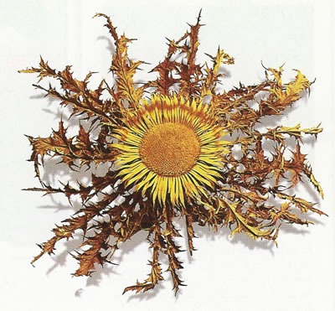
Podle staré baskické legendy, když Zemi vládla temnota, lidé žádali Mari, aby jim pomohla v boji proti zlým duchům a bohům, kteří je ohrožovali, a Mari jejich prosby vyslyšela, a porodila dceru, Ilargi (Měsíc). Lidé byli vděční za její světlo, ale to nebylo dostatečné v boji proti zlu, proto ji opět požádali o pomoc. Žádali, aby jim věnovala něco, co by jim dalo víc světla, které by mělo sílu porazit temnotu a tak stvořila Mari svoji druhou dceru, Eguzki (Slunce; v baskické kultuře mají tak měsíc jak slunce ženskou podobu), a tak se zrodil den. Žádné zlo od té doby neohrožovalo lidstvo ve dne, ale když se Slunce ponořilo za zemský horizont, do Itsasgorrieta ([ichásgorrí-etá]; do Červených moří), nastala noc. S příchodem noci zlo vycházelo ze svého úkrytu a pronásledovalo lidi. Proto neměli na výběr a opět žádali Mari, aby jim dala něco, aby mohli proti zlu bojovat v noci a ta jim dala Eguzki Lore ([egúski lóre]; sluneční květ, květ planého bodláku (Carlina Acaulis, Pupava bezlodyžná)). Nařídila jim, ať nikdy své domovy neopouští během noci a ať si nad dveře pověsí Eguzki Lore, který jich ochrání před zlem. Od té doby ti, co se řídili tím, co jim Mari řekla, už nikdy netrpěli kvůli zlým silám.

Tak Mari rozdělila baskickou kosmogonii n dva světy: svět dne (egunekoak; [egúneko-ák]) anebo svět živých, který byl osvícen září slunce a svět noci (gauekoak; [gau-éko-ák]) nebo svět duchů a duší zesnulých osvícený měsíčným světlem.

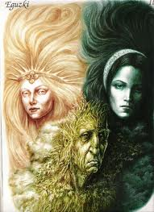
Baskické náboženství kromě jiného určovalo pravidla, co bylo dobré a co zlé, které museli být přísně dodržované všemi Basky. Mari trestala lež, krádež, pýchu a vychloubavost, nedodržení slibu a nedostatek respektu k jiným lidem a k zájemní pomoci, a kromě toho taky vstup do její jeskyně bez jejího svolení. Ti, co porušili tyhle pravidla, byli potrestáni odnětím toho, co bylo předmětem lži, krádeže, pýchy, atd.

Taky v baskickém náboženství existovalo nebe a peklo, nicméně jejich koncepce se lišila od židovsko-křesťanských náboženství. Člověk, který umřel, se stal součástí světa noci veden Lunou, v baskičtině Ilargi ([illárgui], světlo mrtvých), po cestě, která ho dovedla až k jeskyni Mari. Zemřelý byl na své cestě chráněn před zlými duchy symbolem Mari, lauburu. Po příchodu do Marinho příbytku bydlel na věky s ní a se svými předky v míru, radosti a blahobytu. Tak nějak pro Basky vypadalo nebe.
Eguzki, Ilargi a Amalur
Nicméně, člověk, který se ve světě živých neřídil učením bohyně Mari a uškodil svému bližnímu, i když mu Luna osvětlovala cestu, navěky bloudil v temnotě obklopen zlými duchy (jelikož lauburu chrání jenom ti, kteří jednali správně), až dokud neobjevil cestu do jeskyně Mari. Tak vypadal baskický očistec (bloudit dlouhý čas až do nalezení správného chodníčku) a baskické peklo (bloudit věčně v temnotě a nikdy nenajít cestu).

Urtzi

Dalším nebeským božstvím byl Urtzi (nebo Ost, Ortzi: nebe), který je srovnatelný s římským bohem Jupiterem, ale tenhle by se dal považovat za importované božství, jelikož v legendách se jeho jméno neuvádí. Jeho jméno se ale objevuje v názvech dnů v týdnu, měsíců a meteorologických jevů. Ve středověku, Aymeric Picaud, francouzský poutník, psal o Baskickém národu a řekl: “... et Deum vocant Urcia...“ ("a svému bohu říkají Urci-a“).
Mytologické postavy

Legendy také mluví o mnohých legendárních postavách, jako například:
♣Jentilak - obři
♣ Lamiak - mořské panny a víly, je pozoruhodné, že některá místní jména obsahují toto jméno, jako Lamiako
♣ Mairuak - stavitelé kromlechů či kamenných kruhů, což doslova znamená Maurové, zde je třeba poznamenat, že v mnoha částech Španělska se jako Maurové označují bytosti kouzelné, například čarodějky z Pyrenejí nebo také víly se nazývají moras o moricas, což v překladu znamená maurské dívky.
♣ Iratxoak - "skřítkové"
♣ Sorginak - čarodějnice bohyně Mari, nebo jen čarodějnice
♣ Basajaun – baskická verze divokého muže v lese, který ale má velký význam v rámci baskických pověr a divoký muž se tady projevuje několika různými způsoby, ať už jako ochránce stád a pastevců, nebo jako představitel fauna, jindy zas jako bůh, kterému kradnou technologické tajemství v pilách, zemědělství, atď... V aragonské části Pyrenejí je známý v některých místech jako Basarajaun a v Katalánsku je v podobných mýtech pojmenován Violant nebo Simorra
♣Objevuje se zde taky San Martin Txiki ("Svatý Martin Malý"), legendární postava a katolický kněz v baskické mytologii funguje de facto jako mytická postava
♣ Mamarro jsou domácí skřítci, také známí v jiných částech Pyrenejí jako enemiguillos, nebo v horách Aragonska jako "Nemos", kteří můžou být tak prospěšní jako i škodliví, ale také se mluví o případech, kdy se lidem, často knězem, podařilo zkrotit jich. Je známo, že mnoho z těchto příběhů se stala součástí baskické kultury jenom před několika staletími, nebo jako součást římské pověry. Dalšími mytologickými postavami baskické kultury jsou Gaueko, Tartalo, galtzagorrisové, pravěký drak nebo Herensuge, atď.

Podle dávného přesvědčení se po nebi pohybují nebeské tělesa, která při západu klesají do Itsasgorrieta (červených moří), aby pokračovali ve své cestě přes podzemní svět. Proto Slunce, které během jedné části své cesty ozařuje svět na povrchu, svítí v té druhé části v podzemí. Sol a Luna jsou bohyně, dcery matky Země- Mari, do lůna kterých jdou všechny dny po té, jak přeletí přes nebe.

